泰丰社区党总支学习教育工作简报
第3期
泰丰社区党总支 2026年1月19日
泰丰社区党总支组织党员干部集中学习贯彻党的二十届四中全会精神
为把思想和行动统一到党中央决策部署上来，2026年1月19日，泰丰社区党总支召开专题学习会，组织全体党员干部集中学习贯彻党的二十届四中全会精神。
会上，与会人员原原本本学习全会公报与重要讲话精神，深刻领会全会关于“十五五”时期经济社会发展的战略部署，准确把握高质量发展、民生保障、基层治理等重点任务。大家结合社区工作实际交流研讨，一致表示要深刻领悟“两个确立”的决定性意义，增强“四个意识”、坚定“四个自信”、做到“两个维护”，把全会精神转化为履职尽责的实际行动。会议最后，大家共同学习了《习近平谈治国理政第五卷》，主要围绕“坚持以人民为中心的发展思想”“完善社会治理体系”“增进民生福祉”等章节内容进行细致学习，在思想交流中深化了对理论的理解，在观点碰撞中明晰了工作方向。
下一步，泰丰社区党总支将以全会精神为指引，坚持党建引领基层治理，聚焦居民急难愁盼，抓实民生服务、环境整治、矛盾化解等工作，推动学习成果落地见效，不断提升群众获得感、幸福感、安全感，为基层治理现代化贡献力量。
图片信息：
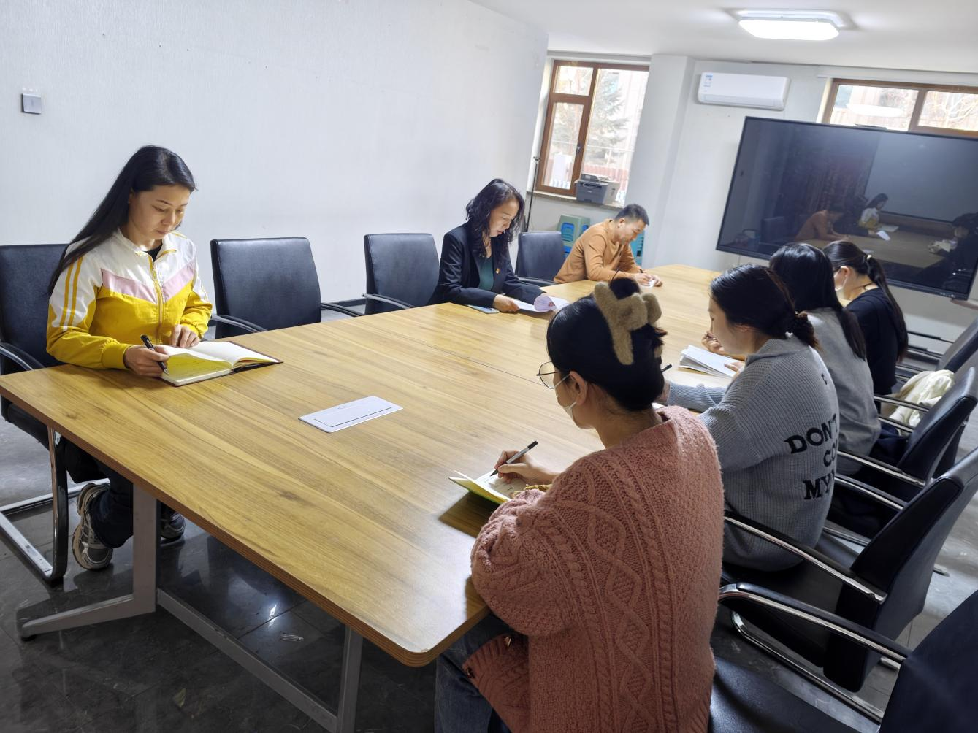

2026年1月19日，泰丰社区党总支组织党员干部集中学习贯彻党的二十届四中全会精神
签到表
序号 | 姓名 | 备注
1
2
3
4
5
6
7
8
9
10
11
12
13

